**COLÉGIO ESTADUAL DE EDUCAÇÃO PROFISSIONAL**

**PEDRO BOARETTO NETO**

**CURSO TÉCNICO EM INFORMÁTICA**

**PEDRO HENRIQUE PADILHA GUTH**

**LOHVC**

**CASCAVEL - PR**

**2023**

**PEDRO HENRIQUE PADILHA GUTH**

**LOHVC**

Projeto de Desenvolvimento de Software do Curso Técnico em Informática do Colégio Estadual de Educação Profissional Pedro Boaretto Neto – Cascavel, Paraná.

Orientadores: Profª Aparecida S.Ferreira[1]

Prof. Reinaldo C. da Silva2

Prof. Célia K.Cabral3

**CASCAVEL - PR**

**2023**

**PEDRO HENRIQUE PADILHA GUTH**

**LOHVC**

Este Projeto de Conclusão de Curso foi julgado e aprovado pelo Curso Técnico em Informática do Colégio Estadual de Educação Profissional Pedro Boaretto Neto.

Cascavel, Pr., xx de Xxxxx de 2023

**COMISSÃO EXAMINADOR**

|  |  |
| --- | --- |
| ______________________________  Profª. Aparecida da S. Ferreira1  Especialista em Tecnologia da Informação  *Faculdade de Ciências Sociais Aplicadas de Cascavel*  Orientadora | ______________________________  Prof. Reinaldo  Web Design |
| ______________________________  Profª. Célia Kouth Cabral  Pós-graduada em Sistemas Distribuídos JAVA.  Universidade Tecnológica Federal do Paraná - UTFPR  Banco de dados | ______________________________  Profª Ana Cristina Santana  Especialista em Gestão e Docência no ensino superior, médio e técnico.  Coordenadora de curso |
|  |  |

Sumário

# INTRODUÇÃO

Esse trabalho tem como objetivo construir um site de agendamento de cursos, destinado para pessoas que procuram conhecer mais sobre e artes criativas na tecnologia.

Para os clientes é uma maneira rápida de obter explicações específicas sobre conteúdos e tirar dúvidas. E para os professores é uma oportunidade de ampliar suas fontes de receitas, captando um número maior de estudantes. O negócio que tende a ser o foco da empresa, consiste nas aulas particulares ministradas on-line por meio de uma plataforma interativa, com uma sala de aula virtual, capaz de conectar professores de disciplinas específicas e alunos com dificuldades em conteúdo.

E preciso introduzir dois temas importantes: O primeiro é os serviços de agendamento. Esse serviço é responsável por agendamento de datas e horários para profissionais que necessitam dele, principalmente para salões de beleza, consultórios médicos, escola de idiomas, escola de música e ainda possibilitando a busca por parte dos clientes que procuram por esses serviços em uma cidade específica, facilitando a comparação entre valores, detalhes dos serviços e disponibilidade de horários.

Tomando como base o ciclo de adoção da tecnologia, espera se um nível de acesso menor no início das operações. Com a interação intensa e a obtenção de feedbacks dos adeptos iniciais será possível otimizar os processos de trabalho e metodologias, o que tende a deixar a plataforma mais compatível com as expectativas dos clientes/usuários.

O segundo tema seria os cursos envolvidos, as quais seriam focados nas tecnológicas trabalhando com programação, banco de dados, mexer com softwares, hardwares e os outros tipos de cursos focariam na parte de artes em que a pessoa possa usar a sua criatividade, como design, modelagem, edição tanto de vídeo ou com o com o photoshop.

Com isso em mente, o projeto tem como objetivo a criação de um site de agendamentos de aulas voltadas para essa indústria, focando nas principais áreas de atuação dos profissionais onde o aluno usará o sistema de agendamento para marcar a aula com o professor e o professor usará o sistema para mostrar os dias que ele está disponível.

Contaremos também com consultores para aperfeiçoamento da parte pedagógica, o que permitirá adequação das ferramentas as e funcionalidades da plataforma aos princípios do design instrucional. E isso nos dará a possibilidade de agregar ainda mais valor aos nossos clientes (professores), pois receberão dicas/capacitações periódicas como forma de incrementar suas aulas/didática.

## Apresentação do Problema

Os problemas que viso resolver com as muitas barreiras que muitos outros os negócios apresentam, como aulas muitas vazias, com professores que muitas vezes não ajudam os alunos e muitos dos conteúdos dos próprios cursos serem muito rasos ou vazios, sendo esses problemas que priorizo resolver.

Outro problema é a falta de acessibilidade desse cursos, tendo valores muito alto para fazer, o que também quero resolver, com valores que possam ajudar tantos alunos quantos os professores.

# 2 OBJETIVOS

* Criar um site para agendamento estudos, onde o usuário (aluno) procura uma determinada aula, entrará no perfil de algum professor e poderá ver os assuntos que ele trabalha e com os horários e dias disponíveis para as aulas;
* Possibilitar que o aluno agende os dias que deseja ter aula com o professor;

Gerenciar a agenda dos professores, de modo que a data e o horário agendados fiquem indisponível.

# 3 METODOLOGIA

A metodologia científica é um conjunto de técnicas e procedimentos utilizados para realizar pesquisas, coletar e analisar dados, formular hipóteses e teorias, e comunicar os resultados obtidos. A metodologia científica inclui vários passos, como a formulação de uma pergunta ou problema a ser investigado, a revisão da literatura científica já existente, a definição de uma hipótese, a coleta de dados através de experimentos ou outras técnicas, a análise dos dados, a elaboração de conclusões e a comunicação dos resultados através de publicações em revistas científicas ou apresentações em conferências. A metodologia científica é essencial para garantir a confiabilidade e a validade dos resultados científicos, pois fornece um quadro sistemático para a condução da pesquisa e a avaliação dos resultados.

A modelagem é uma técnica utilizada para representar a estrutura e o relacionamento entre os dados que serão utilizados em um site. Essa modelagem é uma parte importante do processo de desenvolvimento de um site, pois permite definir como os dados serão organizados e armazenados, garantindo que o site seja eficiente, seguro e fácil de manter. Alguns processos que ajudariam na modelagem seriam:

Coleta de informações: Coletar informações sobre os requisitos do site. Isso inclui entender as necessidades do cliente, os objetivos do site, o público-alvo e os recursos disponíveis para o projeto.

Planejamento: É feito um planejamento para o projeto do site. Isso inclui a definição da estrutura do site, sua arquitetura de informação.

Esquema/Protótipo: O objetivo é criar uma representação do site que permita que o cliente e a equipe de desenvolvimento visualizem como o site será antes de começar o desenvolvimento completo.

Esses processos garantem uma qualidade e a eficiência do site, permitindo que os dados sejam organizados e recuperados de forma eficiente, além de garantir a segurança e a integridade dos dados.

# 4 REFERENCIAL TEÓRICO

Um Sistema de Informação (SI) é um grupo de componentes inter-relacionados que trabalham juntos para coletar, armazenar, processar e distribuir informações para apoiar a tomada de decisões numa organização, é caracterizado como um agrupado de softwares, hardwares e redes de telecomunicações capazes de manipular e transformar dados em informações. Neste Contexto, o Sistema de informação tem seu papel essencial para cumprir a demanda de coleta, processamento, armazenamento e a distribuição dessa demanda diária.

Back-End e Front-End são 2 termos que diferenciam onde uma pessoa que trabalha com programação se especializa.

O termo Back-End como o próprio nome já diz, vem daquilo que está por trás de uma execução. O Back-End trabalha a conexão entre os dados rumo ao banco de dados e vice-versa. Quem trabalha com Back-End tem especialização nas linguagens JavaScript, Python e PHP.

Já o Front-End, diferente do Back-End, trabalha com a parte visual de um site, aquilo que também podemos interagir. Quem trabalha com Front-End está mais próxima ao código em si. As principais linguagens do Front-End são HTML, CSS e JavaScript

HTML ou acrônimo para HiperText Markup Language é componente básico para páginas webs, criada pelo britânico Tim Berners-Lee, ela permite inserir o conteúdo e estabelecer uma estrutura para a sua website. Portanto ela serve para organizar páginas de web. O HTML faz parte do Front-End.

CSS é chamado de linguagem Cascading Style Sheet é um mecanismo usado para estilizar elementos escritos em uma linguagem de marcação como HTML. Criado pelo W3C (World Wide Web Consortium) em 1996, para ajudar na formatação de páginas web em HTML. O CSS faz parte do Front-End.

JAVASCRIPT é uma linguagem que torna as aplicações em web mais dinâmicas. O JavaScript faz parte tanto do Back-End quanto do Front-End.

PHP ou acrônimo para Hypertext Preprocessor apresenta uma semelhança ao

JavaScript pois são um subconjunto de linguagens de scripts, a diferença é que ele é utilizado para comunicação do lado do servidor (back-end). O PHP faz parte do Back-End.

VISUAL STUDIO CODE é um editor de códigos aberto criado pela Microsoft.

XAMMP é um sistema para ajudar no desenvolvimento de páginas webs.

POSTGRE SQL é um editor de código aberto para bancos de dados

# 5 DOCUMENTAÇÃO do projeto

A documentação de projetos é processo de registrar e organizar todas as informações relacionadas a um projeto, isso incluem objetivos, escopo, cronograma, recursos, requisitos, estratégias, riscos, decisões e resultados alcançados. Objetivo principal da documentação do projeto é criar um histórico completo e estruturado do projeto, facilitando a compreensão, a colaboração e a referência futura, sendo importante para o sucesso das atividades da empresa, produtividade e mais.

A documentação de projetos é essencial para o sucesso das atividades da empresa, produtividade, uma documentação clara e detalhada permite que todas as partes interessadas compreendam o projeto de maneira consistente servindo como uma fonte confiável de informações. Além disso uma documentação adequada garante as informações registradas a continuidade das atividades do projeto. Para fazer uma documentação ideal, escolha um formato adequado para a documentação que atenda às necessidades da equipe e facilite a consulta e a edição, deixe a documentação bem organizada para facilitar a navegação e a busca de informações específicas e garanta que a documentação seja acessível.

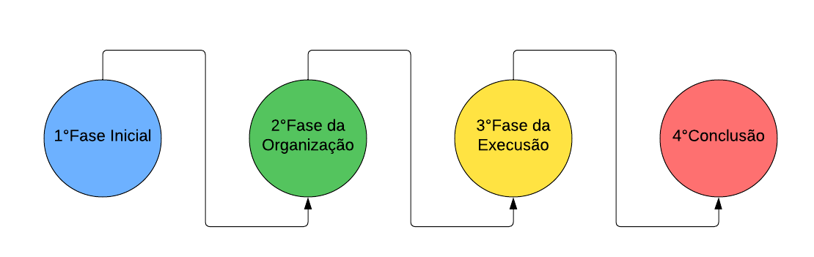

## 5.1 Requisitos

A**Engenharia de Requisitos de Software** é uma lista de tarefas e a análises que geram uma documentação de todos os processos necessários para a produção de um programa, é formada por um grupo de métodos e processos que buscam montar uma base de informações confiáveis e validadas para que um sistema seja construindo.

## 5.1.1 Requisitos funcionais

Os Requisitos Funcionais é a parte funcional de um software, ou seja, as funções que um software deve executar, como cadastrar um cliente e o login dele, gerar relatórios, emissão de listas e muitos outros.

|  |  |  |  |  |
| --- | --- | --- | --- | --- |
| [RF001] | Cadastro | Usuário | Essencial | Permite que o usuário crie um login para acessar o sistema. |
| [RF002] | Login | Usuário | Essencial | Permite acesse o sistema pelo login que o usuário criou. |
| [RF003] | Fazer Agendamento | Usuário | Essencial | Permite que o usuário faça um agendamento. |
| [RF004] | Fazer Pagamento | Usuário | Essencial | Permite que o usuário faça o pagamento. |
| [RF005] | Visualizar Agendamento | Usuário | Essencial | Permite que o usuário visualize seu agendamento. |
| [RF006] | Visualizar Pagamento | ADM | Essencial | Permite que o ADM visualize o pagamento. |
| [RF007] | Excluir Cadastro | ADM | Essencial | Permite que o ADM exclua algum um usuário. |

### 

### **5.1.2 Requisitos não funcionais**

Os requisitos não funcionais ao contrário dos funcionais, são todos aqueles relacionados de como o software será feito os que está sendo planejado. Ou seja, os não funcionais descrevem como serão feitos.

|  |  |  |  |  |
| --- | --- | --- | --- | --- |
| [RNF001] | Sistema Operacionais | Usuário | Essencial | Windows ou Linux |
| [RNF002] | Interface Gráfica | ADM | Não é essencial | O que estiliza o sistema |
| [RNF003] | Linguagens  Usadas | ADM | Essencial | HTML, CSS, PHP, PostGres |
| [RNF005] | Segurança | ADM | Essencial | Fornece a segurança dos dados para o usuário. |
| [RNF005] | Confiabilidade | ADM | Essencial | Transmitir que os dados estão seguros. |

Fonte: Pedro Henrique Padilha Guth, 2023

## Diagrama de Contexto

O diagrama de contexto do sistema (ou nível 0 DFD) é um único processo representando todo o sistema que estabelece o contexto e os limites do sistema a ser modelado. O diagrama é usado na fase de descoberta de um novo projeto, ajudando a análise de negócios e partes interessadas a obter uma visão de como será o sistema.

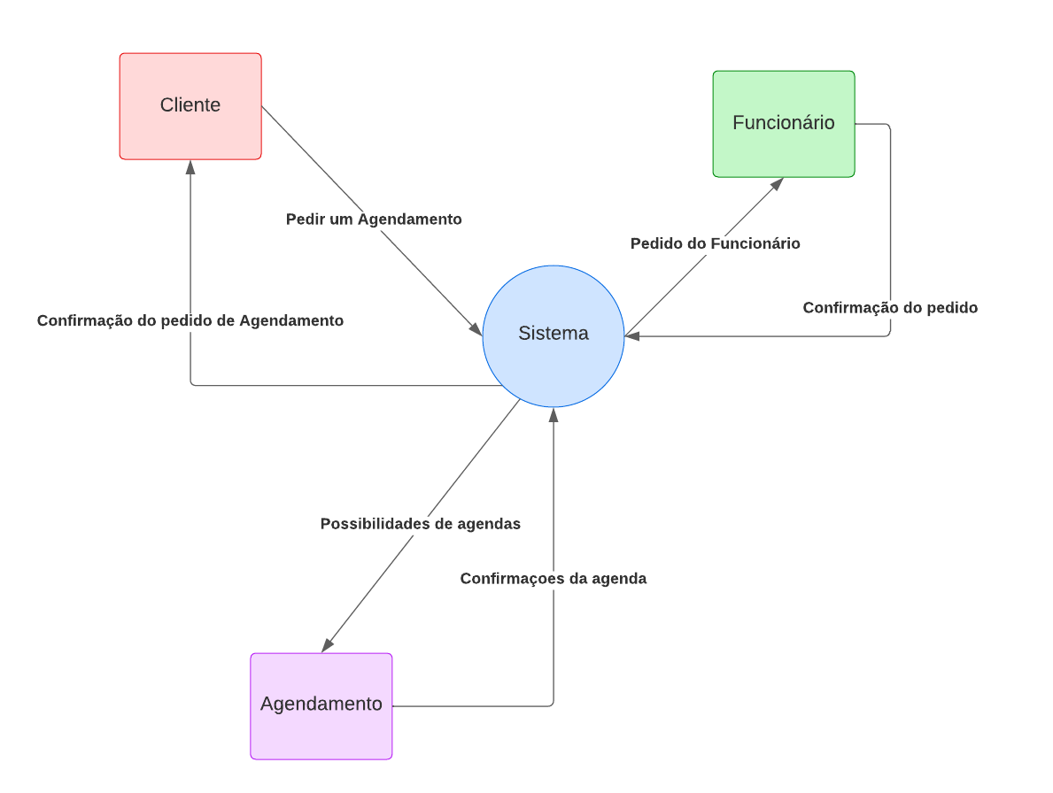

**Fonte: Pedro Henrique Padilha Guth, 2023**

## Diagrama de Fluxo de dados

Um diagrama de fluxo de dados (ou DFD) ele tem representa a logicamente um sistema com todos os seus detalhes, ele proporciona a representação de um diagrama geral do sistema. O diagrama apresenta várias vantagens, como:

* + Ajuda na parte logica do sistema
  + Proporcional na parte do modular do sistema

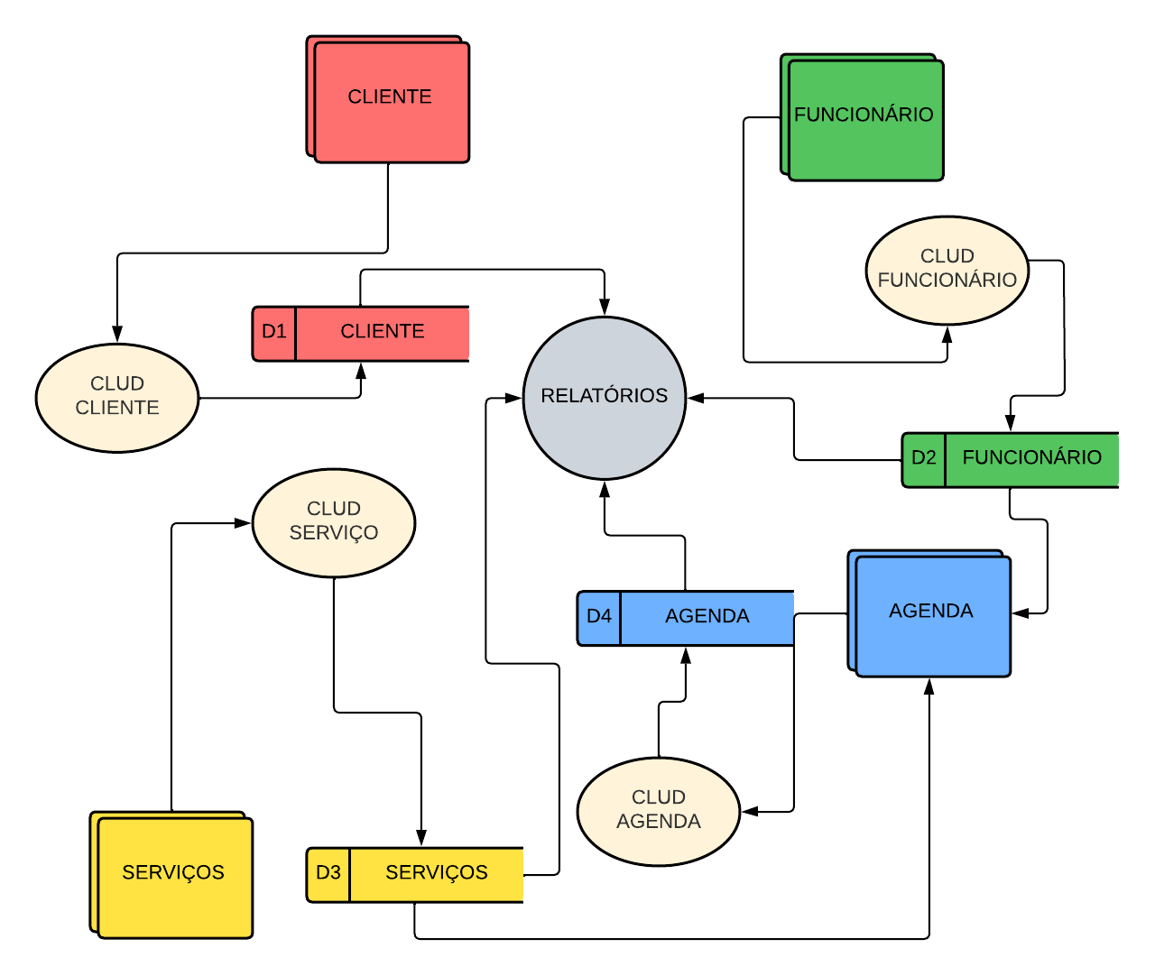 **Fonte: GUTH,Pedro (2023)**

## Diagrama de Entidade e relacionamento

Diagrama de Entidade e relacionamento ou (DER), ele serve para apresentar uma representação gráfica para projetar ou depurar bancos de dados relacionais nas áreas de engenharia de software, ele utiliza elementos gráficos para descrever o modelo de dados de um sistema com alto nível de abstração.

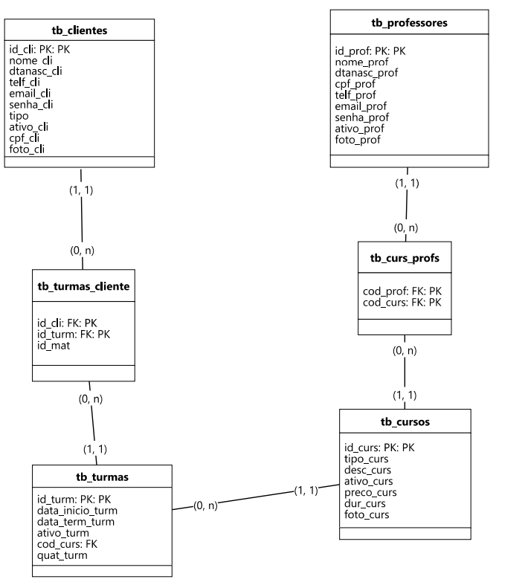

**Fonte: GUTH, Pedro (2023)**

## Dicionário de Dados

Um dicionário de dados é um documento de texto ou planilha que centraliza informações sobre o conjunto de dados. Tem como objetivo melhorar a comunicação entre todos os envolvidos no projeto. Segundo a IBM, um dicionário de dados: “é um repositório centralizado com informações sobre os dados, tais como: significado, relacionamentos, origem, uso e formatos”.

**Fonte: O autor, 2022**

## Diagrama de Caso de Uso

O diagrama de caso de uso resume os detalhes dos usuários do seu sistema e as ações deles com o sistema. O objetivo de um diagrama de caso de uso é demonstrar as diferentes maneiras que o usuário pode interagir com um sistema. Um bom diagrama de caso de uso ajuda sua equipe a representar e discutir:

* + Cenários em que o sistema ou aplicativo interage com pessoas, organizações ou sistemas externos
  + Metas que o sistema ou aplicativo ajuda essas entidades (conhecidas como atores) a atingir
  + O escopo do sistema

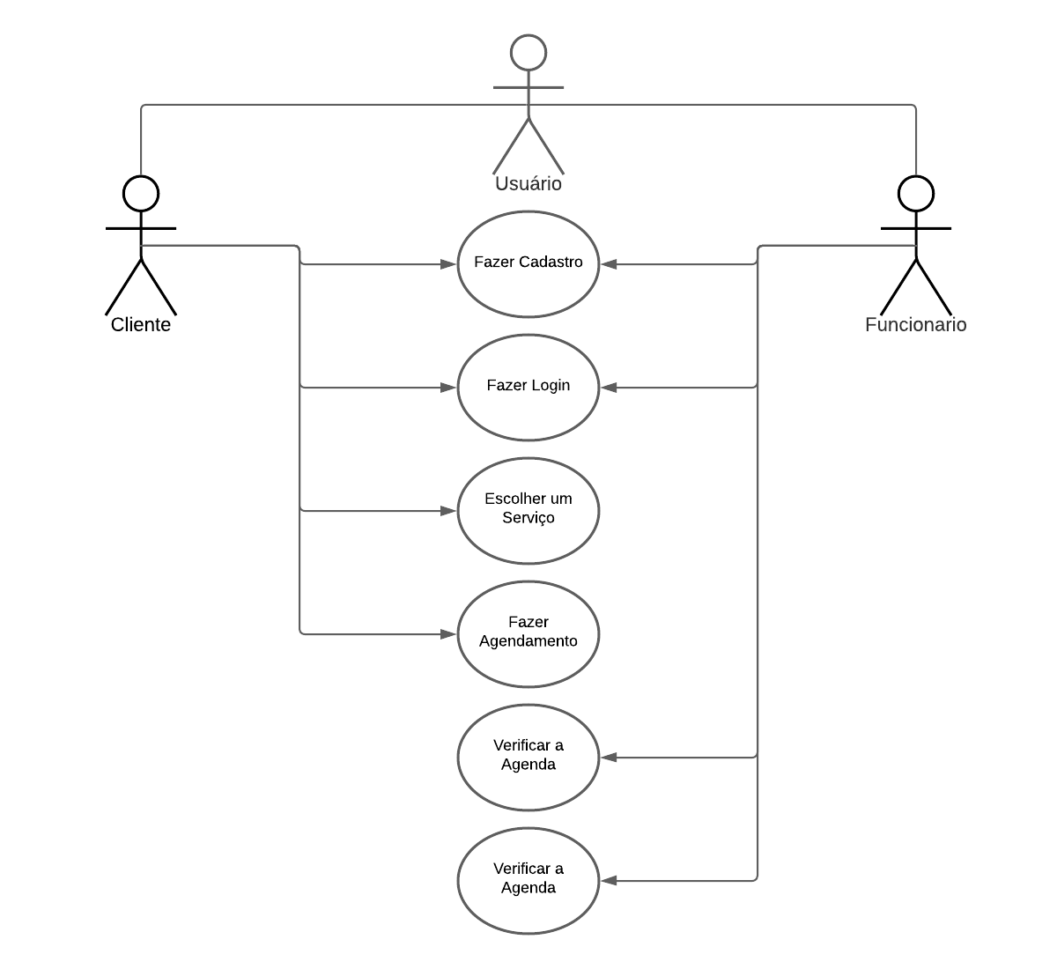

**Fonte: Pedro Henrique Padilha Guth, 2023**

### Cadastrar

### Logar

### Cadastro de funcionário/profissional

### Consultar profissionais

### Agendamento

## Diagrama de Classe

Um diagrama de classe foi criado como um modelo padronizado para descrever uma abordagem de programação orientada ao objeto. Os diagramas de classe são bastantes uteis pois trazem bastante benefícios, como ilustrar os modelos, criar gráficos detalhados.

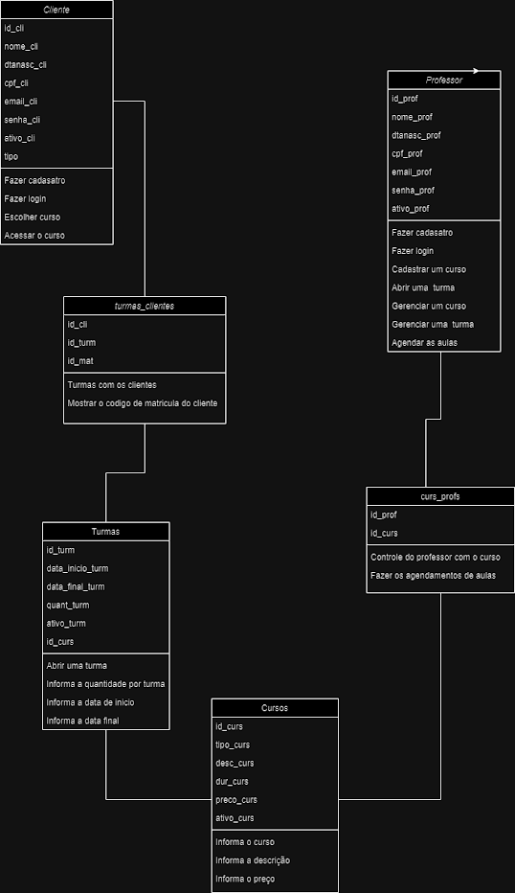

**Fonte: GUTH, Pedro (2023)**

## Diagrama de Sequência

Um diagrama de sequência é uma descrição de o quê o sistema faz, apresenta uma figura, para um cenário particular de caso e uso, seus eventos e ordens.

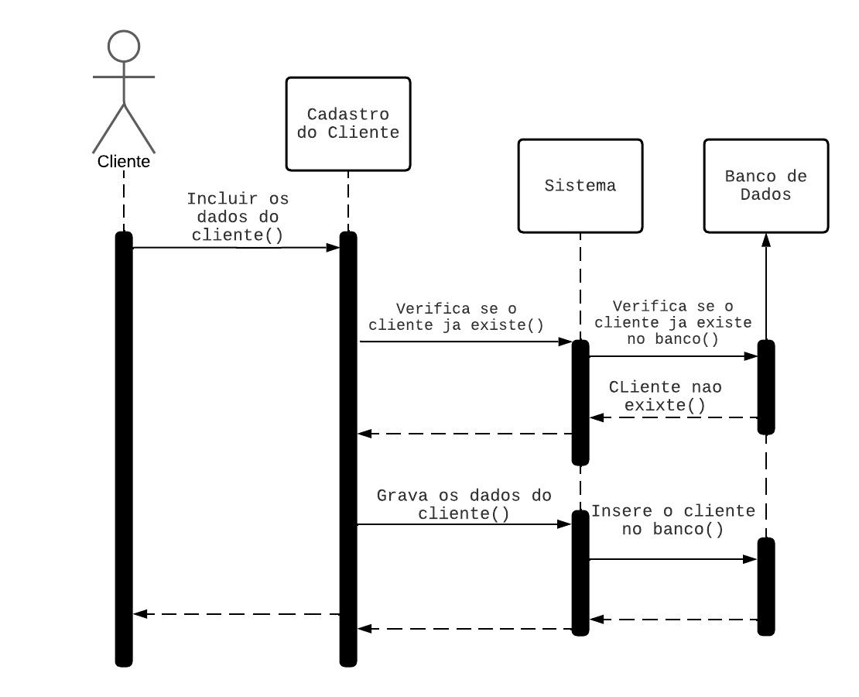

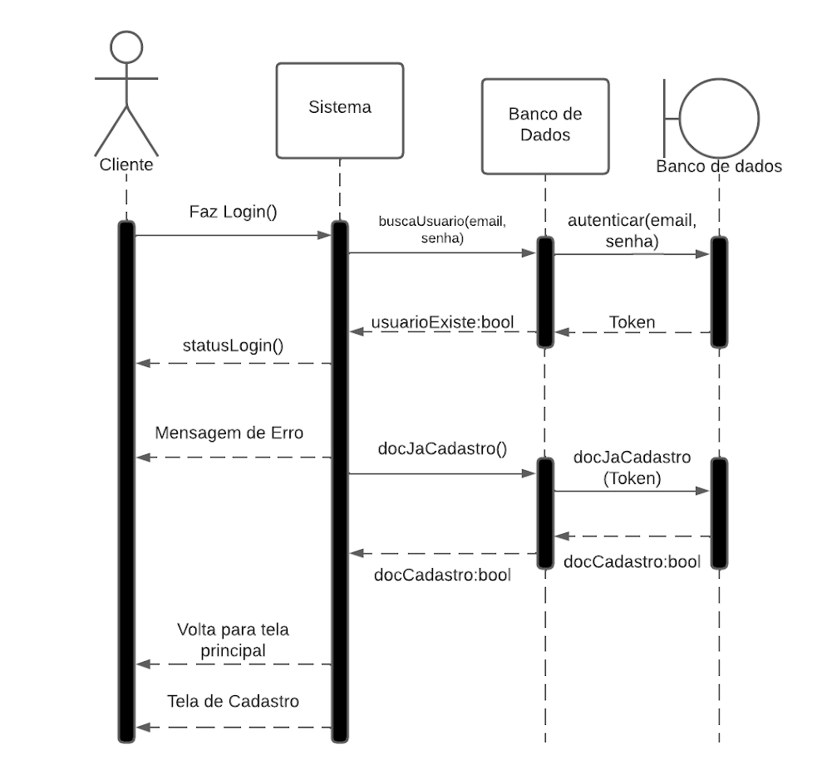

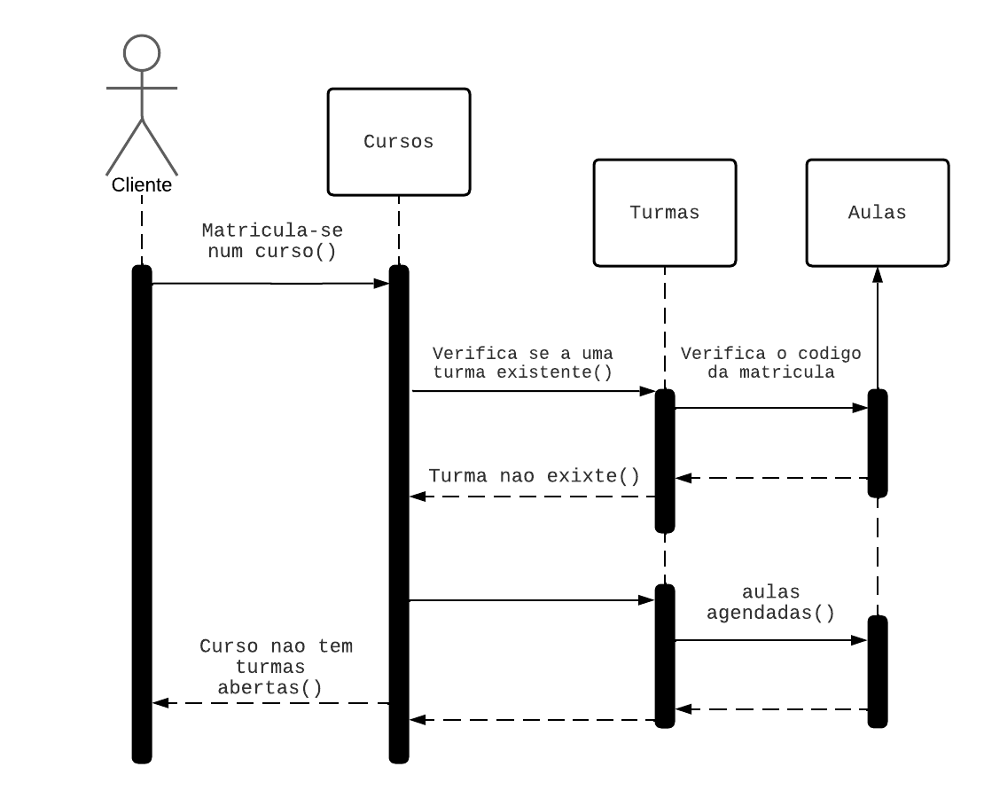

**Fonte: GUTH, Pedro (2023)**

## Diagrama de Atividade

Um diagrama de atividade tem como seu objetivo descrever lógica de programação, processos de negócios, ele determina as regras essenciais de sequência que se deve seguir para a execução do processo.

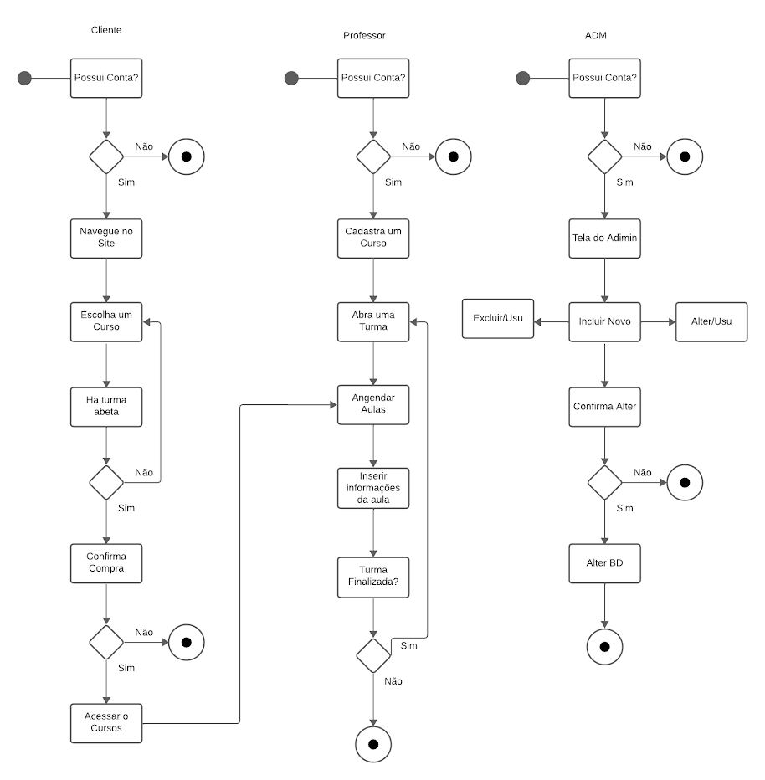

**Fonte: GUTH, Pedro (2023)**

# Telas

# Conclusão

Em resumo, este trabalho explorou a criação e o desenvolvimento de um site de agendamentos de cursos, examinando sua relevância e impacto no contexto atual de aprendizado e formação profissional. Ao longo deste estudo, analisei as principais características e funcionalidades do site, considerando aspectos como usabilidade, acessibilidade e segurança. Além disso, investigamos as vantagens que essa plataforma oferece tanto para os alunos quanto para os professores. Ficou evidente que a implementação de um site de agendamentos de cursos pode melhorar significativamente a experiência dos alunos, proporcionando flexibilidade e conveniência no processo de escolha e reserva de cursos. Além disso, esse sistema pode otimizar a gestão de cursos por parte das instituições, automatizando tarefas administrativas e permitindo uma melhor alocação de recursos. No entanto, também identificamos desafios importantes a serem enfrentados, como a necessidade de garantir a segurança dos dados dos usuários e a importância de manter uma interface intuitiva e amigável para os usuários finais. Além disso, a adaptação do site às necessidades específicas de diferentes tipos de cursos e instituições pode ser um processo complexo. Este estudo demonstrou que, em um mundo cada vez mais digital e orientado para a conveniência, os sistemas de agendamento de cursos desempenham um papel vital na melhoria da acessibilidade à educação e na otimização da gestão educacional. À medida que avançamos para o futuro, a implementação inteligente e responsável dessas soluções pode desempenhar um papel fundamental na promoção daaprendizagem ao longo da vida e no fortalecimento das instituições de ensino.

# REFERÊNCIAS

MARCONDES, José Sérgio ( 28 de julho de 2020). Sistema de Informação: O que é, O que Faz, Tipos, Curso. Disponível em Blog Gestão de Segurança Privada.

MARQUES, Rafael. O que é HTML? Entenda de forma descomplicada. Disponível em Home Host.

G., Ariana (12 de dezembro de 2022). O que é CSS? Guia Básico para Iniciantes. Disponível em Hostinger Tutorias.

O que é um diagrama de fluxo de dados? Disponível em:< <https://www.lucidchart.com/pages/pt/o-que-e-um-diagrama-de-fluxo-de-dados>> Acesso em: 17 jul. 2023.

SALVIATI, Maria Elisabeth. Diagrama de fluxo de dados: um novo instrumento para representação gráfica de sistemas. Revista de Biblioteconomia de Brasília, v. 10, n. 1, p. 95-103, 1982.

MAGALHÃES, Rafael L.; NETO, Michelle MF. AprenDER: Ferramenta de apoio à construção de diagrama entidade relacionamento para deficientes visuais. In: Brazilian Symposium on Computers in Education (Simpósio Brasileiro de Informática na Educação-SBIE). 2010.

O que é um diagrama de classe UML? Disponível em:< [ttps://www.lucidchart.com/pages/pt/o-que-e-diagrama-de-classe-uml](https://www.lucidchart.com/pages/pt/o-que-e-diagrama-de-classe-uml)> Acesso em: 22 out. 2023.

Larman, C. "Desenhando Diagramas de Seqüência de Sistema (SSD)."

LACHTERMACHER, Luana et al. Transformando o Diagrama de Atividade em uma Rede de Petri. Rio de Janeiro, 2008.

1. Especialista em Educação Permanente: Saúde e educação pela FioCruz – Fundação Osvaldo Cruz. Especialista em tecnologias da Informação pela UNIVEL – União Educacional de Cascavel. Pedagoga formada pela UNIPAR – Universidade Paranaense. Professora do núcleo técnico do Estado do Paraná – Ensino médio técnico.

   2Especialização em Educação Profissional Tecnológica. Faculdade Origenes Lessa, FACOL, Brasil. Especialização em Tecnologias e Educação a Distância. Faculdade Origenes Lessa, FACOL, Brasil.Especialização em MBA em Data Warehouse e Business Inteligence.UNYLEYA EDITORA E CURSOS S/A, Unyleya, Brasil. Graduação em Programa Especial de Formação Pedagógica - Docência em Informática. Faculdade de Administração, Ciências, Educação e Letras, FACEL, Brasil. Graduação em Gestão da Tecnologia da Informação.Universidade Estácio de Sá, UNESA, Brasil.

   3Graduação em Sistemas Distribuidos para Internet JAVA.Universidade Federal do Paraná, UTFPR, Brasil. Graduação em Tecnologo em Processamento de Dados. União Educacional de Cascavel, UNIVEL, Brasil.